Django安裝與啟動第一個網站後端程式

Django installation and project creation

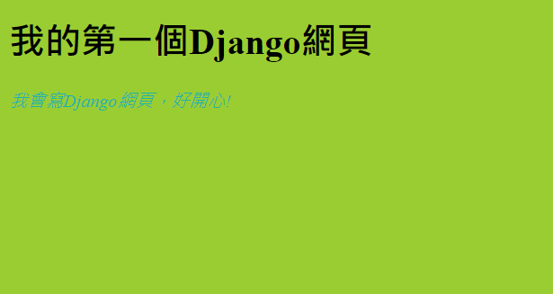

請先安裝以下套件

Installation

pip install django

pip install django==3.1 (目前我們用的版本)

pip install django (安裝最新的版本)

如何開始一個Django新專案?

How to create your first project?

1.產生你的專案目錄

Create a new project

mkdir my_django_demo_v2 🡨名稱隨意取，中文名稱也可以，有空格也可以!

2.產生專案之相關檔案

Create project configuration files

Inside the project folder, create the project configuration files.

Change directory to the project folder:

cd my_django_demo_v2

django-admin startproject website_configs  **.** 🡨最後有一個英文句點A period on the end of line

**.** 🡨最後有一個英文句點A period on the end of line

This create project configure files in current directory. 一個點是甚麼意義? 產生專案配置相關檔案在當下目錄

website_configs 名稱必須用底線underscore，不能有空白或是減號"-"分隔

3.新增一個APP

Create your app

For example, creating an app_bmi to calculate the body BMI, we may name the app as app_bmi. Here, we create an app named “app_hello”. Use the following command to create our app:

django-admin startapp app_hello

or

python manage.py startapp app_hello

4.基本環境設定settings.py

|  |
| --- |
| ALLOWED_HOSTS = ['*']  # 告訴Django有哪些app，Django會app路徑中尋找頁面檔案(home.html)  INSTALLED_APPS = [  'django.contrib.admin',  'django.contrib.auth',  'django.contrib.contenttypes',  'django.contrib.sessions',  'django.contrib.messages',  'django.contrib.staticfiles',  'app_hello',  ] |

5.設定urls路徑名稱urls.py

urls.py

|  |
| --- |
| from django.contrib import admin  from django.urls import path  from app_hello import views  urlpatterns = [  ~~path('admin/', admin.site.urls),~~  path(home/', views.home),  ] |

7.修改views.py

Modify views.py.

views.py

|  |
| --- |
| from django.shortcuts import render  def home(request):  return render(request, 'app_hello/home.html') |

6.新增網頁home.html?

你有一個網頁home.html，你要如何啟用?

在指定的路徑下，新增home.html

你的動態網頁程式要如何寫?

home.html 要置放在哪個目錄?

(1) website網站的app目錄底下的 templates (app目錄位於根目錄(家目錄)底下)

djagngo_demo_v1/app_hello/templates/app_hello/home.html

通常一個網站是由多個app組成，若數個app有相同的網頁名稱home.html，則需要把home.html置放於以app為名稱的子目錄位置下，這樣就可以將相同網頁名稱透過不同的app名稱加以區隔，這是個很好的方式!

(2) website網站根目錄(家目錄)底下的templates目錄底下。建議:共同會用到的網頁才放置此處。各別app的網頁應置放於app目錄底下。

|  |
| --- |
| <!-- his is my first home.html --> <!DOCTYPE html> <html lang**="en"**> <meta charset**="utf-8"**>  <head>  <title>**This is my django site.**</title>  <style>  body {  *background-color*: **green**;  }  em {  *color*: **LightSeaGreen**;  }  </style> </head>  <body>  <h1>我的第一個Django網頁</h1>  <em>我會寫Django網頁，好開心!</em> </body>  </html> |

<style> 自訂css格式

<em> Renders as emphasized text強調文字

<!-- This is my first home.html --> HTML說明文字

8. Start Server啟動專案

python manage.py runserver

如果你的port有衝到，或是你要開多個server需指定port

python manage.py runserver 8000

python manage.py runserver 163.18.25.123:8000 (with a public ip)

9.瀏覽你的網頁

http://localhost:8000/hello/

看到頁面內容了嗎?

Django project directory structure

Django目錄結構

* 注意你的目錄結構是這樣：

my_django_demo_v1/ 根目錄(這個根目錄可以任意修改名稱)底下你會看到

manage.py

db.sqlite3

website_configs/ (這個目錄若要修改名稱頗麻煩，要修改多處檔案)

-urls.py (在瀏覽器輸入網址加上程式名稱，要呼叫哪一個程式，寫在此處)

-settings.py (設定特定程式執行時的搜尋路徑 設定開放的IP位址)

app_hello / 這是個app目錄

-views.py (被來自網路的使用者 呼叫的主要程式函數寫在這裡)

-models.py (資料庫操作程式寫在此)

-其他你自己的python程式(被匯入來使用)

- templates/app_hello/ 你的app用到的網頁放在此處

-page1.html

-page2.html

templates/ 多個app共同用到的網頁放在此處

-page1.html

-page2.html

接著就是環境設定與累死人的寫程式了…

urls.py

views.py

settings.py

models.py

…還有一大堆!

1. **基本環境設定settings.py**

settings.py

1. **你的第一個動態網頁程式要如何寫? views.py**

views.py

1. **開放哪一支網頁程式?名稱是甚麼?urls.py**

urls.py